I احتياطات السلامة الخاصة بالتجارب التي تحتاج إلى التسخين [1]
1. I الإرشادات العامة للسلامة الخاصة بالتجارب التي تحتاج إلى تسخين
1.1 I التعامل مع الآنية المخبرية الساخنة
تمسك الآنية المخبرية الساخنة بالملقاط المناسب لأن هذه الآنية تحدث حروق حرارية قاسية و في حالة سقوط هذه الآنية فهذا يؤدي إلى انتثار السائل الساخن و الحارق . و أدوات السلامة المستخدمة هنا هي :
1.1.1. I ملقاط بوتقة
يستخدم لنقل بوتقات ساخنة من فرن التسخين
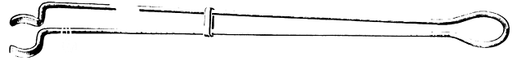
شكل – 1 -
2.1.1. I ملقاط ذو منفعة عامة:
يستخدم لمسك أدوات و بوتقات صغيرة
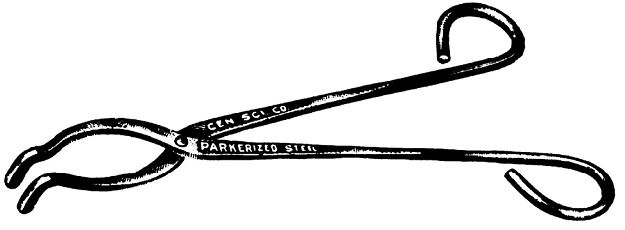
شكل – 2 -
3.1.1. I ملقاط كؤوس:
يستعمل لمسك و نقل كؤوس صغيرة
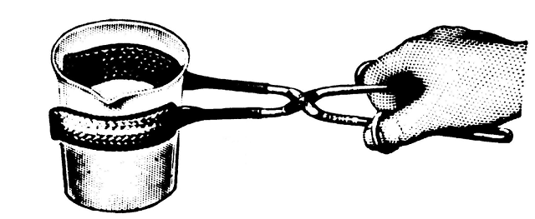
شكل – 3 -
2.1. I أفكار مفيدة عند التسخين:
- يجب مراقبة وعاء التسخين طوال عملية التسخين نظرا لاحتمال انفجار أو تشقق الآنية.
- لا تضع الآنية الزجاجية الساخنة في ماء بارد أو على سطحية مبللة لأن الزجاج سينكسر نظرا لاختلاف في درجة الحرارة.
- لا تستخدم الآنية الزجاجية المخدوشة أو المنشقة للتسخين لأن هناك احتمال كبير أن تنكسر عند تسخين السوائل المتطايرة و احتمال حدوث انفجار.
3.1. I التسخين مستخدما موقد غاز
* اضبط الموقد حتى تحصل على لهب لين للتسخين التدريجي .
* يجب أن يلمس اللهب قعر وعاء التسخين و العمل غير ذلك يمكن أن يؤدي إلى صدمة حرارية و انكسار الآنية الزجاجية
* تستخدم شبكية فلزية (شكل-4-) أثناء تسخين الأوعية الزجاجية و هذا لتوزيع منتظم للحرارة و عدم التسخين في مكان واحد لأن هذا غير سليم.
* لا تسخن السوائل بطريقة سريعة لأن هذا يؤدي إلى غليان قوي و انتثار و فقدان السائل
شكل – 4 -
2. I تسخين السوائل غير القابلة للاشتعال
1.2. I التسخين في أنابيب اختبار
- املآ الأنبوبة حتى وسطها و لا أكثر
- امسك الأنبوبة مستخدما ماسك أنابيب اختبار (شكل-5-)
شكل – 5 -
- أبعد الأنبوبة عنك و عن التلاميذ.
- ضع الأنبوبة في اللهب و حركها باستمرار (شكل-6-) لأنه في حالة عدم تحريك الأنبوبة سترتفع حرارة السائل إلى درجة عالية و تتكون أبخرة و ينتثر السائل بقوة.
شكل – 7 -
شكل – 6 -

I.2.2 تسخين السائل في كأس و في دورق مخروطي
I.1.2.2 الطريقة الأولى
- يوضع الكأس على الشبكية المعدنية التي توضع
- على مثلث خزفي أو حلقة معدنية (شكل-7-)
- سخن مستخدما موقد غاز
I.2.2 الطريقة الثانية
تسخن الدوارق المخروطية الصغيرة (125 مل) كما هو موضح في( الشكل-8 )
شكل – 8 -
I.1.2.2 الغليان: عند تسخين السوائل حتى نقطة الغليان يمكن لبعض السوائل أن تسخن أكثر من اللازم
و هنا تتعدى درجة حرارة السائل نقطة الغليان ، وإذا تكونت في هذه الحالة فقاعة فيكبر حجمها بسرعة فائقة و يحدث انفجار قوي محدثا انشطار الزجاج.
I.2.2.2 حجر الغليان: لمنع ارتفاع درجة حرارة السائل فوق نقطة الغليان يغمر في وعاء التسخين حجر الغليان بكميات قليلة.
يتكون حجر الغليان أساسا من 99.6 % من السليكا المنصهر و المندمج ليكون حجرا خاملا كيميائيا يتميز بعدة رؤوس حادة هدفها منع تكوين الفقاعات و هنالك أنواع أخرى من حجر الغليان الذي يتكون من الكربون أو مواد أخرى تميزها مسامي مجهرية و هي خاملة كيميائيا.
I.3.2.2 ملحوظة مهمة : لا تضيف أبدا حجر الغليان إلى السوائل الساخنة لأن هذا يؤدي إلى تكوين بخار ثم رغوة مؤديا إلى قذف السائل إلى الخارج.
II احتياطات السلامة عند التعامل مع الزجاجيات :
1. II التعامل مع زجاجيات حفظ الكيمياويات الصلبة و السوائل:
1.1. II - أخذ المواد الصلبة من قنينة ذات سدادة زجاجية:
II .1.1.1الطريقة الأولى: هذه الطريقة يمكن استخدامها فقط مع تلك القنينات ذات السدادات الزجاجية ذات التجويف الذي يمكن أن يحتوي على بعض المادة المحتواة داخل الدورق.
قم بتدوير القنينة و هي بوضع مائل بحيث يدخل بعض المادة المحتواة في تجويف السدادة الزجاجية (شكل-1-) .
قد يكون من الضروري طرق الدورق بلطف لتفتيت بعض المادة المتماسكة على السطح أو ربما يحتاج الوضع لفتح القنينة و تكسير المتماسك من المادة في ملعقة نظيفة . أو رفع القنينة بلطف بحيث يتبقى بعض المادة في السدادة (شكل-2-)
شكل – 1 -
- ضع القنينة على الطاولة. قم بطرق الغطاء (السدادة) المائلة بلطف بأصابعك ، قلم الرصاص، أو بملعقة صغيرة لسكب كمية كافية من المادة المرغوبة (شكل-3-).
شكل – 2 -
- كرر العملية السابقة حتى تحصل على الكمية المطلوبة من المادة الصلبة.
شكل – 3 -

ج- أعد إلى القنينة فقط تلك المادة المتبقية في جوف السدادة، و قم بالتخلص من أي مادة زائدة لمست أي شيء آخر غير السدادة الزجاجية.
د- أعد تغطية القنينة بالسدادة الزجاجية
II.2.1.1 الطريقة الثانية:
- فك الغطاء بإدارته بلطف ، قم بطرق الغطاء بلطف لتحريره إذا لزم الأمر .
- استخدم ملعقة نظيفة جدا و قم بغرف المادة، و تذكر دائما أن تضع الغطاء مقلوبا على قفاه على الطاولة (شكل-4- )
- قم بطرق الملعقة بلطف ليتم الحصول على الكمية المرغوبة من المادة.

شكل – 4 -
II .3.1.1 الطريقة الثالثة:
- قم بطرق الوعاء بلطف على الطاولة أثناء تدويرك له لتفكيك المادة.
- انزع السدادة وضعها مقلوبة على قفاها على سطح نظيف
- امسك الوعاء فوق الحاوية و قم بتدويره و ميل الوعاء حتى تنسكب الكمية الكافية من المادة
II 2.1- سكب السوائل من القنينات:
II 1.2.1 الطريقة الأولى : قم بنزع السدادة بإدارتها بلطف.
- امسك السدادة إما بين إصبعيك الثاني و الثالث كما في( الشكل-5-) أو بين كفك و أصابع يديك كما
في (الشكل-6-)
- قم بصب السائل حسب الحاجة
- أعد السدادة مباشرة على القنينة بحيث لا تضع السدادة على الطاولة مطلقا.
شكل – 6 -
شكل – 5 -
طريقة التعامل مع السدادة : شكل 5

II.2.2.1 الطريقة الثانية : طريقة بديلة للصب من الزجاجيات
- ميل القنينة بحيث يبلل محتواه الغطاء . قم بإدارة الغطاء دورة كاملة تماما.
- اسحب الغطاء ، و رطب الجزء الداخلي من عند القنينة بالسدادة الرطبة.
- أعد السدادة مكانها في القنينة و قم بتدويرها دورة كاملة بحيث يتبلل جميع السطح الملامس لها من عند الدورق. انزع السدادة مستخدما دائما نفس الطريقة.
- اسكب السائل . و في هذه الحالة فإن السطح الرطب لعنق و طرف القنينة سيمكن السائل من الانسكاب بسلامة دون تنثر و تدفق.
II.3.1 سكب السوائل من الكؤوس و حاويات أخرى:
- امسك محرار زجاجي بحيث يكون ملامسا لحافة و طرف الكأس.
- ميل الكأس، جاعلا السائل ينسكب بشكل ملامس للمحراك الزجاجي بحيث يقود السائل إلى الحاوية (شكل-7-)
شكل – 7 -
II.2 - طريقة رج أنبوبة اختبار: عند خلط مادتين أو أكثر في أنبوبة اختبار فيجب عليك دائما أن تستخدم سدادة مناسبة و نظيفة إما من الفلين أو المطاط ، و لا تستخدم إصبعك مطلقا كسدادة لأنبوبة اختبار. فربما يكون السائل حارقا فيؤذي جلدك أو قد يكون الإصبع وسخا فيلوث السائل . قم برج الأنبوبة بحركة من فوق لأعلى كما في( الشكل-8-)
تحذير : كن حذرا عند إزالة السدادة من الأنبوبة . فقد يكون ازداد الضغط أثناء رج الأنبوبة ، و ربما يفور السائل أو يندفع من أنبوبة الاختبار.[1]
شكل – 8 -
II.3- احتياطات السلامة عند قطع الأنابيب الزجاجية:
- اخدش الأنبوبة الزجاجية عند النقطة المرغوب فيها مستخدما مبرد. اضغط بقوة لخدش الزجاج و لا تقطع الأنبوبة.
- غلف الأنبوبة في قطعة قماش لمنع إصابة يديك ثم اقطع الأنبوبة كما هو موضح في (الشكل-9-.)
شكل – 9 -
II.4- احتياطات السلامة عند إدخال الأنابيب الزجاجية في ثقوب السدادات:
لإدخال أنبوبة زجاجية في سدادة (الشكل-10-)
- قم بتهذيب النهائيات الحادة للأنبوبة على اللهب.
- بلل رأس الأنبوبة و ثقب السدادة بالماء و الغليسرين.
- غلف يديك في قطعة من قماش لحماية يديك من الإصابة.[1]
شكل –10 -
II.5- احتياطات السلامة لإخراج الأنابيب الزجاجية من السدادات:
في بعض الأحيان تقتضي الحاجة إلى إخراج الأنبوبة الزجاجية المستعصية في ثقب السدادة، كاستعصاء مقياس الحرارة في السدادة مثلا، و في هذه الحالات يفضل عمل شق طولي في السدادة (الشكل-11-) لاستخراج مقياس الحرارة.[1]
شكل – 11 -

